屏東縣九如鄉東寧社區發展協會

富麗人生 邦老圓夢
暖一個愛的希望 許一個愛的未來

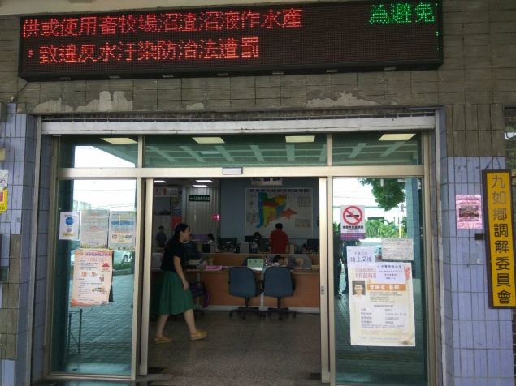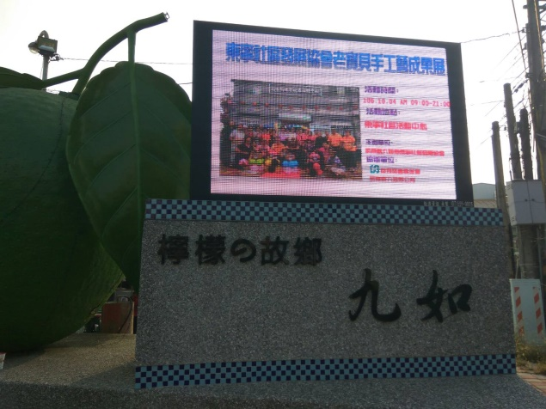
九如鄉公所廣告 九如地標電視牆廣告
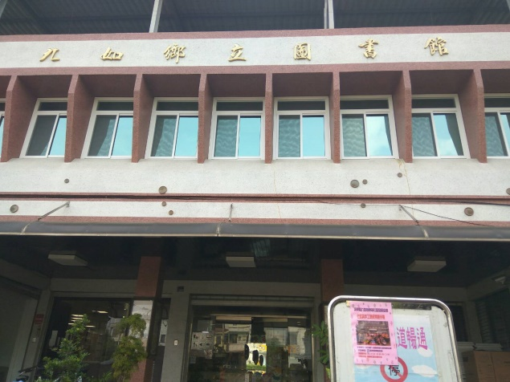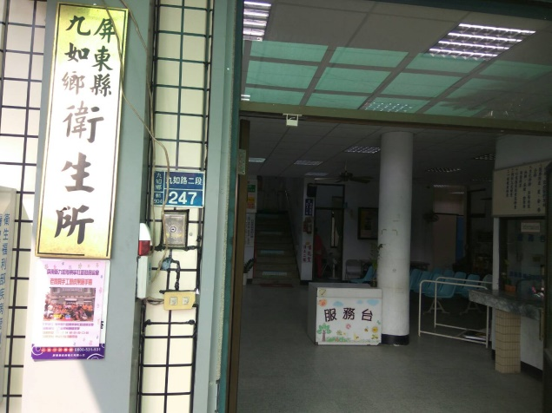
九如圖書館廣告 九如衛生所廣告
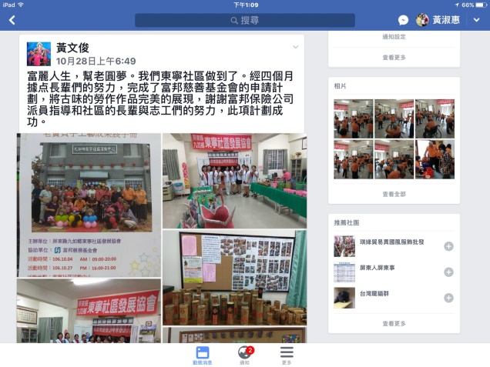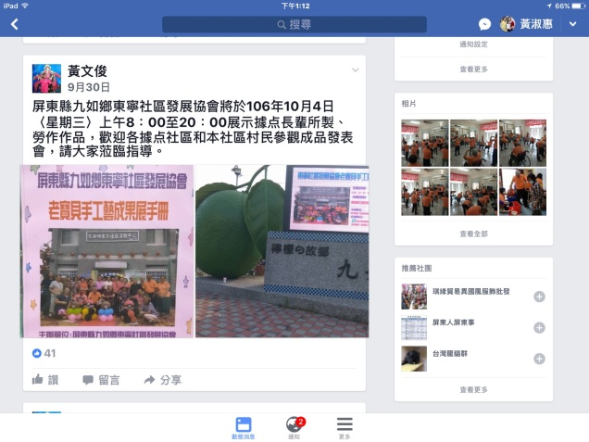
Facebook廣告 Facebook廣告
主辦單位：屏東縣九如鄉東寧社區發展協會
協助單位： 富邦慈善基金會
活動地點：東寧社區活動中心

